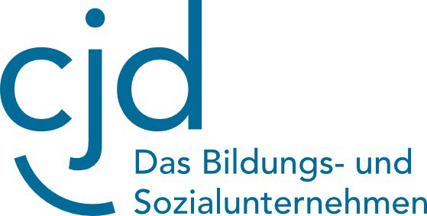

Anmeldung Asthmacamp 2025

bitte an das CJD Berchtesgaden - Gesundheit-Bildung-Beruf, Buchenhöhe 46, 83471 Berchtesgaden senden: Fax: 08652/6000-274 oder Email: [christian.koelbl@cjd.de](mailto:christian.koelbl@cjd.de)

* **Campkind:** (inkludiert: AVT, Ü/VP, Pädagogik, betreutes Freizeitprogramm)

Nachname Vorname Geburtsdatum Alter

Krankenkasse Versichertennummer

# Anschrift der Eltern:

Nachname Vorname (Mutter) Vorname (Vater)

Straße, Hausnummer

PLZ Wohnort

Telefon Mobiltelefon

E-Mail

# Asthmacamp- Termine 2025:

|  |  |  |  |  |
| --- | --- | --- | --- | --- |
|  | **Ostercamp** | **1.25** | **Sa. 12.04. - Sa. 26.04.2025** | **Kinder- und Familiencamp** |
|  | **Sommercamp** | **2.25** | **Sa. 09.08. - Sa. 23.08.2025** | **Kinder ohne Begleitung** |

.

|  |  |  |
| --- | --- | --- |
| Ort, Datum |  | Unterschrift Eltern / Elternteil |

Das am Asthmacamp teilnehmende Kind ist dann verbindlich angemeldet, wenn dem CJD-Berchtesgaden eine Zusage der Kostenübernahme durch

die Krankenkasse vorliegt und der elterliche Eigenanteil von € 200,00 fristgerecht überwiesen worden ist. Gilt nicht für SBK- Versicherte.

Bei Stornierung der Anmeldung vier Wochen vor Campbeginn ist eine Bearbeitungsgebühr von € 70,00 zu leisten.

Christliches Jugenddorfwerk Deutschlands gemeinnütziger e.V. (CJD)

CJD Zentrale – Teckstraße 23 – 73061 Ebersbach – Tel.: 07163 930-0 – Fax: 07163 930-280 – [cjd@cjd.de](mailto:cjd@cjd.de) – [www.cjd.de](http://www.cjd.de)

Vorstand: Oliver Stier (Sprecher), Samuel Breisacher, Petra Densborn, Anke Schulz, Herwarth von Plate

Vereinsregister Berlin Nr. 30118 B

Commerzbank AG Stuttgart – IBAN: DE26610800060203129200 - BIC: DRESDEFF610